6.1.6 建筑应设置信息网络系统。
1 达标自评
☑达标；☐不达标
2 评价要点
建筑是否设置业务信息网和智能化设施信息网：☑是☐否
请简要说明信息网络系统的设置情况和管理功能等。
信息网络系统可实现功能多样（如下图），用户通过机房操作界面监控、操作单栋建筑中的机房系统的设备，使机房设备更加优化、良好、节能地运行。本项目的智能化设施信息网可以更加便利查询管理能耗、相关性查询、热力图、节能量、报警信息等。

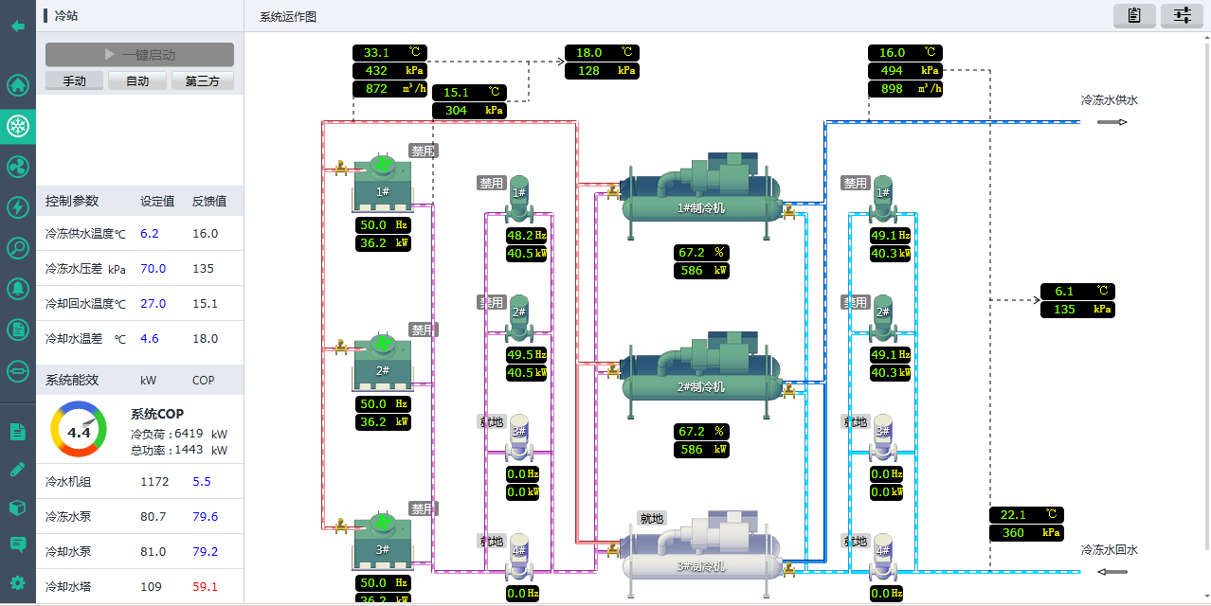
3 证明材料
提交材料及要求：
1）智能化设计竣工图纸及设计说明：应包括信息网络系统设计说明、系统图、机房设计、主要设备及参数；
2）装修图纸：应包括信息网络系统设计文件。

实际提交材料：
信息网络系统设计文件：8电气设计/ 信息网络系统设计文件.docx
智能化设计图纸及设计说明：8电气设计/ 智能化设计图纸及设计说明.docx
信息网络系统的运行记录：10运行/ 信息网络系统的运行记录.docx

